Муниципальное бюджетное дошкольное образовательное учреждение детский сад «Сибирячок» города Искитима Новосибирской области

Конспект интерактивного комплексного занятия - путешествия
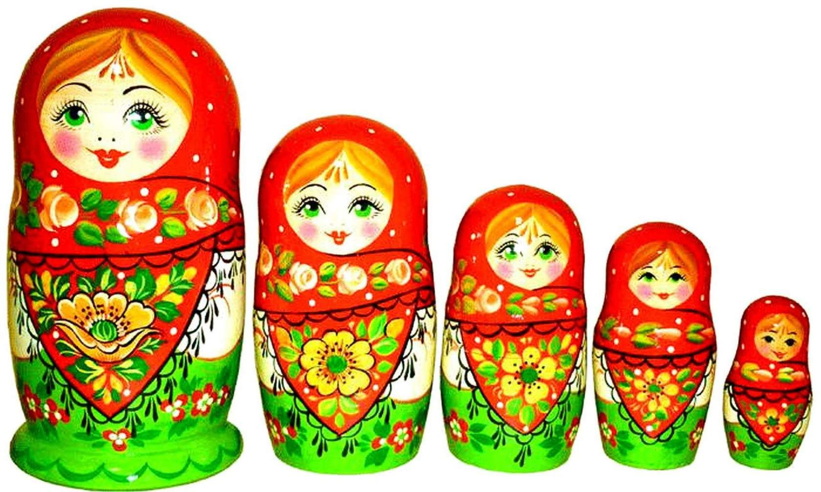
Тема: «Матрёшка – символ России»

Авторы:
воспитатели
Ю.Н. Биктимирова
Е.В. Мануйлова

г. Искитим, 2025г.
Цель: формирование представлений детей о русской народной игрушке-матрешке как символе национальной культуры.
Задачи:
- Ознакомление дошкольников с историей возникновения и традициями изготовления матрешки.
- Развитие эстетического восприятия через знакомство с художественным образом игрушки.
- Воспитание чувства гордости за культурное наследие своей Родины.
Оборудование: ТСО (ноутбук, телевизор, музыкальная колонка), модульный центр «Открой мир» (карта России). Изображения матрешек на магнитной подложке, раскраски, фотографии матрёшек формата А5, А4, пазлы матрёшки на магнитной подложке, две игрушки матрёшки.

Ход
Воспитатель: сегодня я предлагаю вам поговорить об одном из символов России. А что это за символ, вы узнаете, отгадав загадку:
Алый шелковый платочек,
Яркий сарафан в цветочек,
Упирается рука
В деревянные бока.
А внутри секреты есть:
Может — три, а может, шесть.
Разрумянилась немножко.
Это русская...
- Дети: матрёшка.
Воспитатель: да, сегодня мы поговорим о матрёшках. Посмотрите, какие они яркие и нарядные! Откуда же пришла к нам эта занятная игрушка? Как вы думаете, откуда появилась на Руси матрёшка? Хотите узнать?
Воспитатель: приблизительно сто лет назад в Россию привезли маленькую куколку, внутри которой было ещё несколько таких же куколок, но меньшего размера.
Воспитатель: как вы думаете, почему деревянную куклу назвали “матрешкой”? (Ответы детей).
Воспитатель: Имя это произошло от распространенного на Руси женского имени Матрена, а ласково – Матрешенька, Матрешка.
Воспитатель: Люди разных профессий изготавливают матрешек.
Токари и художники. Токари – мастера по дереву, вытачивают матрешек из дерева, а художники их расписывают, украшают.
Воспитатель: Первую матрёшку изготовил токарь-игрушечник Василий Звездочкин выточил первую матрешку, а художник Сергей Малютин расписал ее.
Воспитатель: Кто может ответить, из какого дерева изготавливают матрёшек?
Воспитатель: Матрёшек изготавливают на токарном станке в основном из липы, а также из осины и берёзы, которая тоже является неофициальным символом России.
Воспитатель: ребята, а вы хотите узнать, как изготавливают матрёшку?
Дети: да.
Воспитатель: сначала токарь вытачивает матрешку. Белую, некрашеную матрешку называют белье.
Потом художник покрывает, смазывает матрешку жидким крахмалом, чтобы она стала белой, и краска ровно ложилась. После того как крахмал на матрешке высохнет, художник ее расписывает красками. На последнем этапе художник покрывает расписанную матрешку лаком, чтобы она блестела, и краска крепче держалась.
Воспитатель: а сейчас предлагаю проверить, как вы запомнили этапы изготовления матрёшки.
Давайте поиграем в игру «Расставь по порядку» (детям предлагается расставить фотографии этапов изготовления матрёшки по порядку).
Воспитатель: Ребята, у нас в группе тоже живёт матрёшка, она очень давно не видела своих подруг, она забыла, где они живут и как они выглядят. Она знает, что матрёшки живут в разных городах России и отличаются друг от друга. Матрёшка просит нас отправиться в путешествие, найти её подруг и собрать на память их фотографии в свой фотоальбом.
Воспитатель: поможем нашей матрёшке?
Воспитатель: Матрёшек существует несколько видов (сергиево – посадская, семёновская, вятская, полхов – майданская, Загорская, мезенская, гжельская, тверская, жостовская). Предлагаю отправиться в путешествие по городам России и узнать, где их изготавливают, какие виды матрёшек бывают и сколько их вообще. Предлагаю собрать фотоальбом матрёшек России.
Воспитатель: на чем мы можем отправиться в путешествие? (машина, поезд, самолёт)
Воспитатель: удобнее всего путешествовать будет на поезде, он вместит нас всем, и мы полюбуемся красотой природы нашей страны.
Мы отправляемся в путь и первой остановкой будет город Сергиев – посад, давайте найдём его на карте. Теперь отправляемся в путь. (Под весёлую музыку дети на поезде отправляются в путешествие).
Воспитатель: вот мы и прибыли в город Сергиев - посад. И нас встречает сергиево – посадская матрёшка.
Воспитатель от лица матрёшки: в Сергиевом - посаде изготавливают сергиево – посадскую матрёшку, моя особенность, что:
- для росписи используют 4-5 чистых цвета;
- детали обводят чёрным контуром.
Как правило, у сергиево-посадской матрёшки волосы выглядывают из-под платка двумя прядями. Платок завязан узлом и его, как и передник, оформляют простым узором, часто цветочным. Узор наносят в том числе методом тычка.
Сергиево-посадские матрёшки что-то держат в руках, чаще всего предметы быта или крестьянского обихода. Все вкладыши одной матрёшки тематически связаны между собой.
Я подарю вам свою фотографию для альбома, но сначала поиграйте со мной.
Хороводная игра «Матрёшки» (дети по кругу передают две матрёшки под музыку, когда музыка прекратится у кого матрёшки в руках, остаются, выходят в круг и танцуют)
Воспитатель от лица матрёшки: как здорово поиграли, молодцы, дарю вам свою фотографию для альбома.
Воспитатель: Следующий город, который мы посетим, будем город Семёнов Нижегородской области.
Воспитатель: А нас встречает семёновская матрёшка.
Воспитатель от лица матрёшки:
Я матрёшка в красном сарафане и жёлтом платке. На фартуке у меня изображён яркий цветочный букет с розами, маками или другими придуманными художником цветами.
Возьмите мою фотографию в ваш альбом, но прежде соберите пазл.
Дидактическая игра «Собери матрёшку» (дети на магнитной доске собирают матрёшку из частей)
Воспитатель: Следующая наша остановка, это город Киров, где изготавливаются вятскую матрёшку.
Воспитатель от лица матрёшки: посмотрите на меня, я Вятская матрёшка представляю собой румяную улыбающуюся женщину-северянку с русыми или рыжими волосами и большими глазами. В оформлении платков, передников, сарафанов преобладает красный цвет и его оттенки.
Я подарю вам свою фотографию, только помогите мне матрёшкам найти свои квартиры.
Дидактическая игра «Новоселье у матрёшек» (учить детей сравнивать предметы, видеть в предметах разные их свойства, располагать предметы в определенном порядке, выделив при этом существенный признак)
Воспитатель: завершим мы наше путешествие в селе Гжель Московской области, отправляемся туда.
Воспитатель от лица матрёшки: моя особенность состоит в том, что меня изготавливают из липы и расписывают только используя два цвета: синий и белый. Меня легко запомнить и отличить от подруг.
Возьмите мою фотографию в свой альбом и раскраски.
Воспитатель: Наше путешествие подошло к концу, мы с вами помогли собрать матрёшке фотографии подруг, теперь она с радостью будет рассматривать фотографии и вспоминать своих подруг.
Нам пора возвращаться в родной город и детский сад. (дети на поезде возвращаются в детский сад)
Воспитатель: вот мы и в детском саду.
- Где мы с вами побывали?
- Зачем отправились в путешествие?
- Что привезли из путешествия?
- Выполнили ли мы просьбы нашей матрёшки?

